
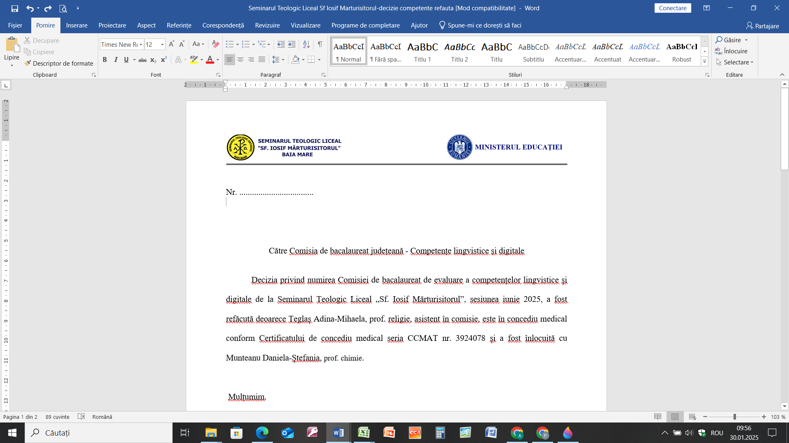
a_______________________________________________________________________________

Cerere eliberare adeverință pentru FOAIE MATRICOLĂ/ADEVERINȚĂ DE STUDII

Nr. înregistrare:

Părinte Director,

Subsemnatul/Subsemnata ___________________________________________, având CNP ___________________________, născut(ă) la data de _______________, în orașul (comuna)__________________, județul__________________, fiul/fiica lui _________________și ___________________, cu domiciliul stabil în_______________,
absolvent(ă)* al/a _________________________________________________, promoția_________, profilul______________, specializarea______________________,
vă rog să aprobați eliberarea unei foi matricole/adeverință de studii pentru cls.__________.
Documentul solicitat îmi este necesar pentru _____________________________.

Data, Semnătura,
_____________________ ___________________

Tel. Mobil:......................................

Atașez prezentei cereri următoarele documente:
- Copie Certificat de naștere;
- Copie carte de identitate/pașaport;
- Procură notarială pentru persoana care ridică foaia matricolă, alta decît titularul de drept.

*Aboslvenții fostului Liceu Teoretic Sanitar, respectiv Grup Școlar Sanitar, vor trece denumirea care o găsesc pe actele de studii absolvite ( diplomă de aboslvire a liceului, diplomă de bacalaureat)

Părintelui Director al Seminarului Teologic Liceal “Sf. Iosif Mărturisitorul”, Baia Mare

ROMÂNIA, Maramureş – Baia Mare, str. Progresului, nr. 43, 430291 Tel./fax +40.262.221.844, www.seminarulbm.ro, stor_bm@yahoo.com

